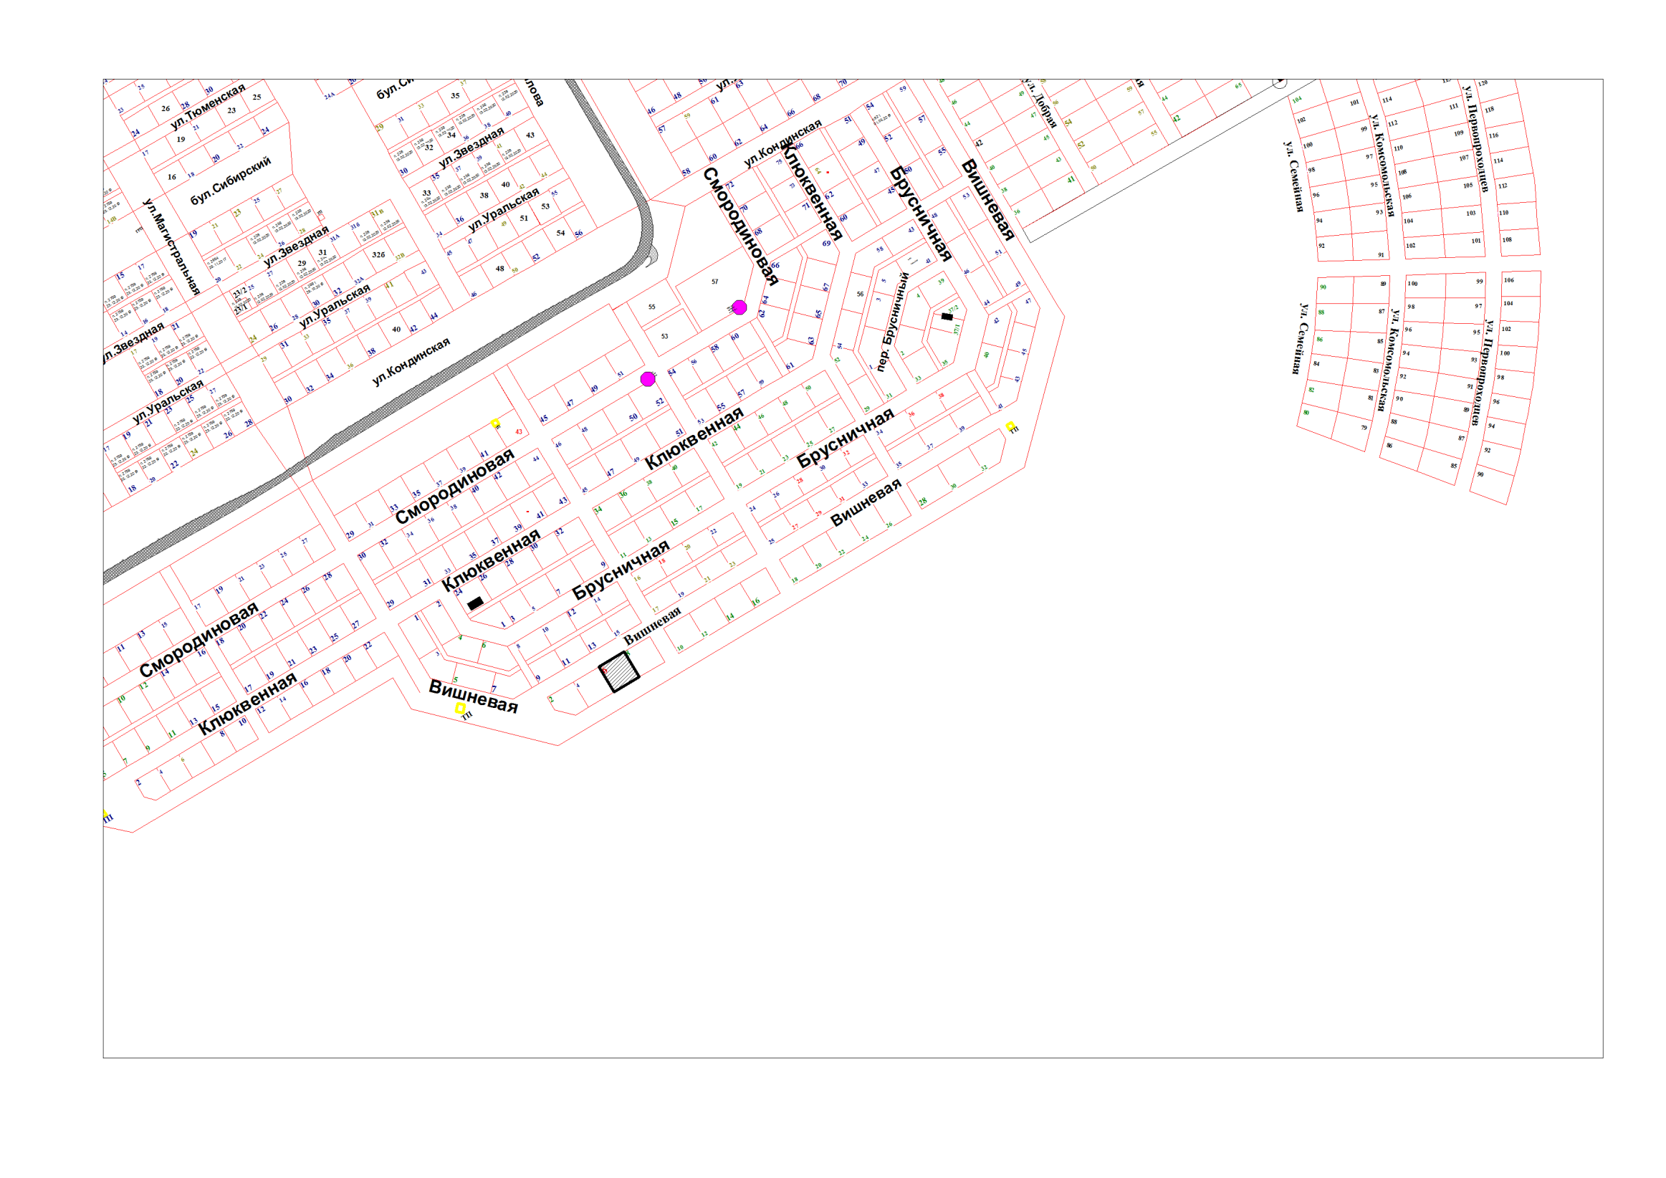

Предлагаемый земельный участок

Приложение